Ejemplos de plantillas de modelo canvas

Ejemplo 1: Página web para ver películas y series en streaming
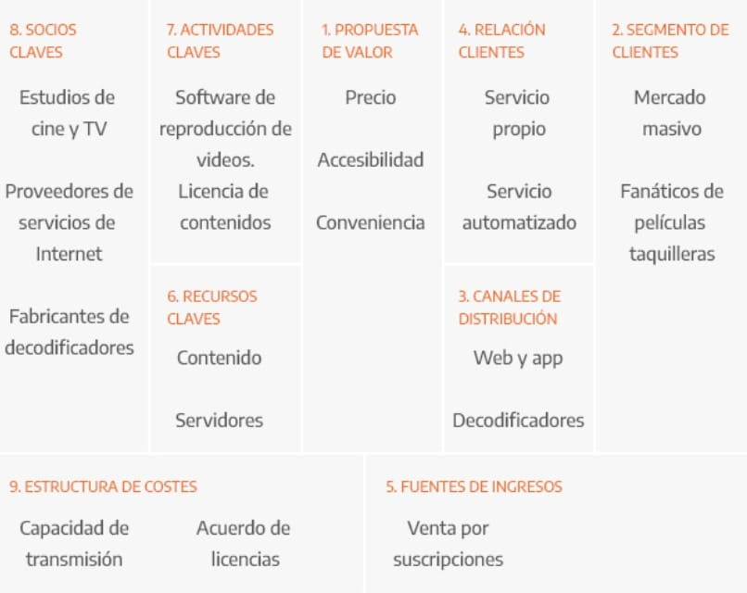

Ejemplo 2: Farmacia
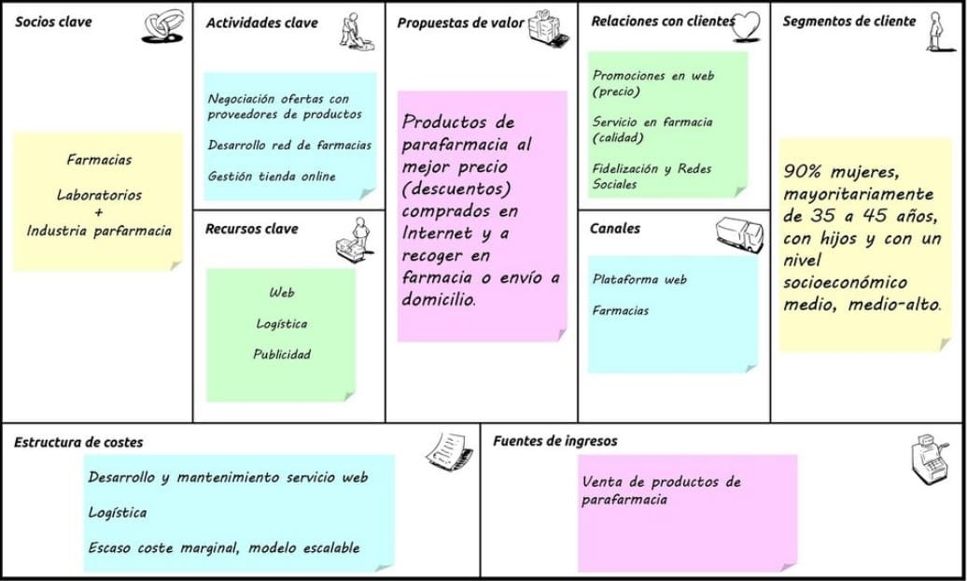

Ejemplo 3: Empresa de ropa interior
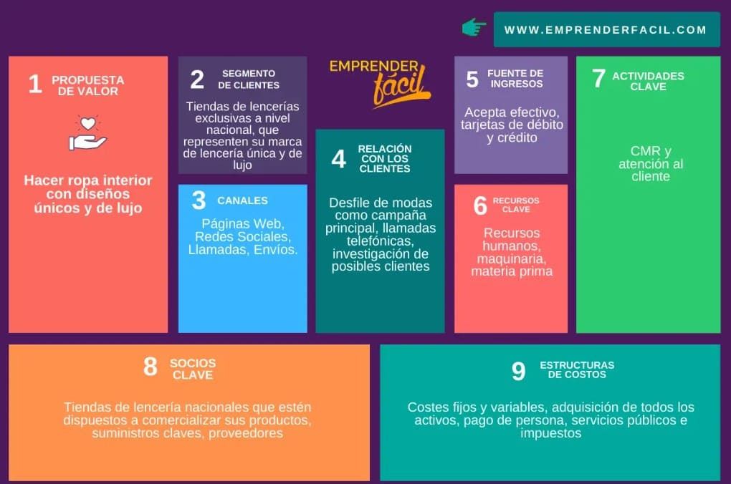
Ejemplo 4: Autolavado de coches
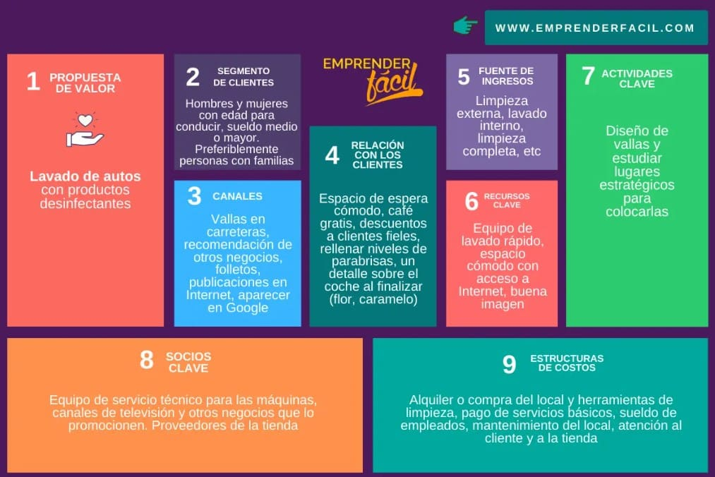
Ejemplo 5: Negocio de papelería
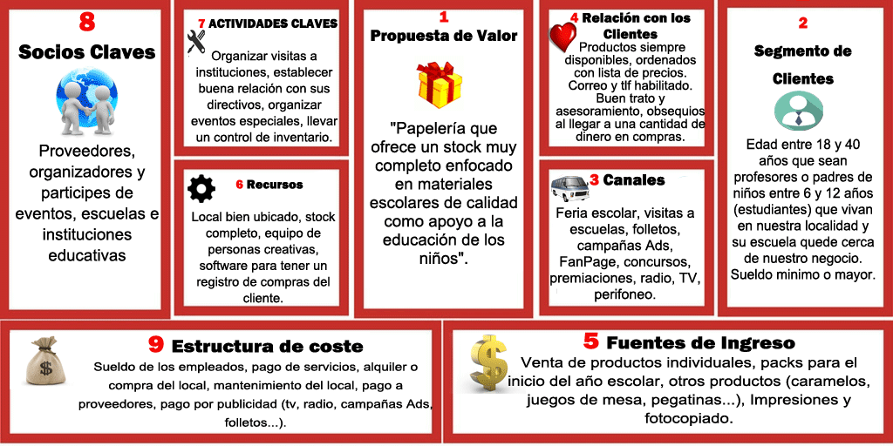
Ejemplo 6: Negocio de deporte jmsports
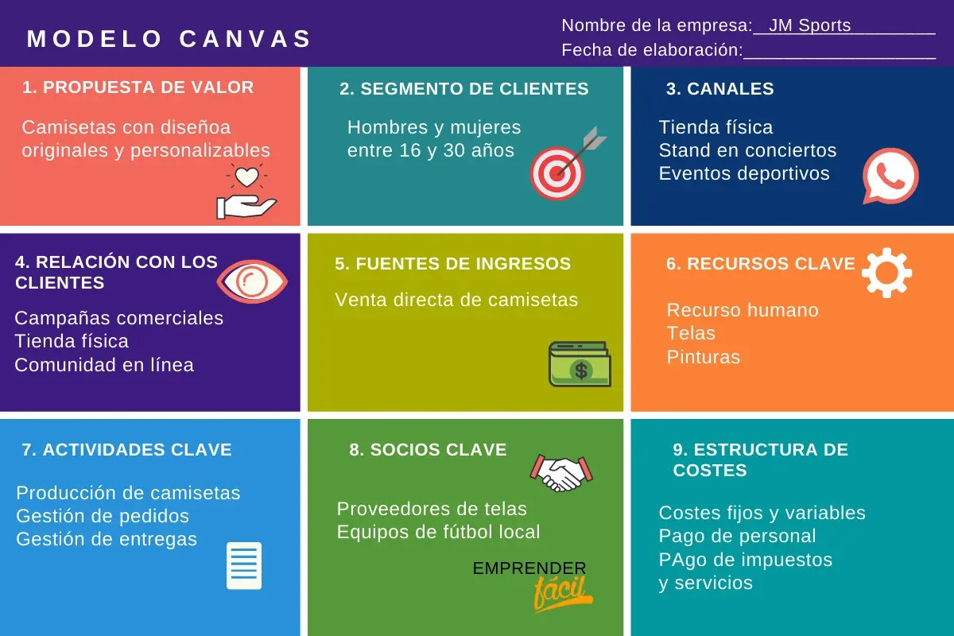
Ejemplo 6: Negocio zumos
